La menuiserie Schwarzwälder s'impose grâce à sa créativité et à la qualité de ses produits
Hettich accompagne les artisans dans le développement de leur activité

100 ans de tradition dans le domaine de la menuiserie, tournés vers l'avenir. Nico Schwarzwälder, maître menuisier, et son frère Tom perpétuent la tradition familiale depuis cinq générations. Ils sont toutefois confrontés à plusieurs défis : la pénurie de main-d'œuvre qualifiée, la numérisation et la concurrence. Cette menuiserie de la Forêt-Noire a toujours su s'adapter à l'air du temps. Les innovations de Hettich en matière de ferrures jouent un rôle important dans ce domaine depuis quatre décennies.

« En tant que menuisier, on est toujours en concurrence avec les magasins de meubles ou les magasins spécialisés dans les cuisines », explique Nico Schwarzwälder. « Notre grand atout, c'est que, sur le plan de la conception, presque tout est possible et qu'il n'y a en fait aucune limite chez nous », poursuit le maître menuisier. Les frères Schwarzwälder se sont fixé des objectifs ambitieux afin de continuer à séduire leur clientèle et de rester compétitifs. Au final, c'est leur alliance entre créativité et qualité qui séduit la clientèle. Non seulement le bouche-à-oreille fonctionne auprès des particuliers, mais les architectes font également appel à cette menuiserie pour l'aménagement de leurs projets immobiliers. Nico Schwarzwälder voit un grand potentiel dans la fabrication de ses propres cuisines. Voici les jeunes frères menuisiers en pleine phase de montage. La numérisation est déjà bien avancée. Tous les collaborateurs disposent de tablettes qui permettent de suivre chaque processus en temps réel. La prochaine étape prévoit la numérisation de la gestion des stocks. Les processus automatisés permettent de concentrer les ressources de l'équipe sur l'essentiel : la fabrication de meubles aux dimensions précises et de grande qualité.

40 ans de partenariat avec Hettich
Tel père, tels fils : depuis 40 ans, la menuiserie Schwarzwälder fait confiance aux ferrures et au service après-vente de Hettich. Pour Nico et Tom Schwarzwälder, des solutions de quincaillerie alliant design et confort sont indissociables des exigences élevées imposées aux meubles sur mesure, fabriqués de manière artisanale. L'utilisation de ferrures Hettich, telles que Sensys avec amortissement intégré ou la glissière Actro 5D pour tiroirs en bois, est la norme chez Schwarzwälder. En 2024, Nico Schwarzwälder a décidé de ne plus fabriquer lui-même ses tiroirs et d'adopter le système de tiroirs AvanTech YOU. Il n'a pas regretté cette décision, bien au contraire. Sa conclusion : « Le design épuré et étroit des tiroirs nous a convaincus, et grâce aux profilés design et à la solution d'éclairage simple avec le profilé lumineux à LED, nous avons gagné en flexibilité dans l'aménagement. De plus, nous sommes désormais plus rapides et pouvons produire à moindre coût. » Les clients, eux aussi, sont séduits par cette approche.

Aménagement intérieur uniquement avec des ferrures Hettich
Pour un particulier, la menuiserie Schwarzwälder a conçu une armoire encastrée allant du sol au plafond ainsi qu'une commode avec des tables de chevet pour le lit double, à laquelle se raccorde une commode à l'arrière de la tête de lit. La commande comprenait également un vestiaire s'intégrant parfaitement à l'architecture de la pièce, ainsi que le mobilier de salle de bains. Un design épuré, avec des façades sans poignées dotées de rainures encastrées et des finitions en placage de chêne noble ou en blanc. Comme les clients accordaient une importance particulière aux tiroirs à sortie totale dans tous les meubles, ils sont venus à l'atelier pour voir les échantillons. Le confort et le système d'éclairage des tiroirs nous ont immédiatement convaincus. Un éclairage LED de la marque Halemeier – une entreprise du groupe Hettich – a été intégré pour l'éclairage latéral de l'armoire et l'éclairage des niches du garde-corps.

Un partenariat d'égal à égal
Lorsqu'il s'agit de questions techniques, Nico Schwarzwälder fait volontiers appel à Alex Wiegele, de chez Hettich. Nico Schwarzwälder apprécie particulièrement la réactivité de Hettich dans le cadre de leur collaboration : « L'accompagnement est formidable. » Alex répond toujours au téléphone ou passe nous voir. Pour les sujets spécifiques, il fait appel à d'autres membres de l'équipe Hettich. « Ensemble, nous trouvons toujours une solution », se réjouit le jeune dirigeant de l'entreprise. Il arrive même que les clients de Schwarzwälder soient conseillés conjointement. La proximité avec les entreprises artisanales et l'accompagnement personnalisé des projets constituent l'un des facteurs qui font la différence dans la collaboration avec Hettich.

Les images suivantes sont disponibles en téléchargement dans la rubrique « Presse » sur www.hettich.com:

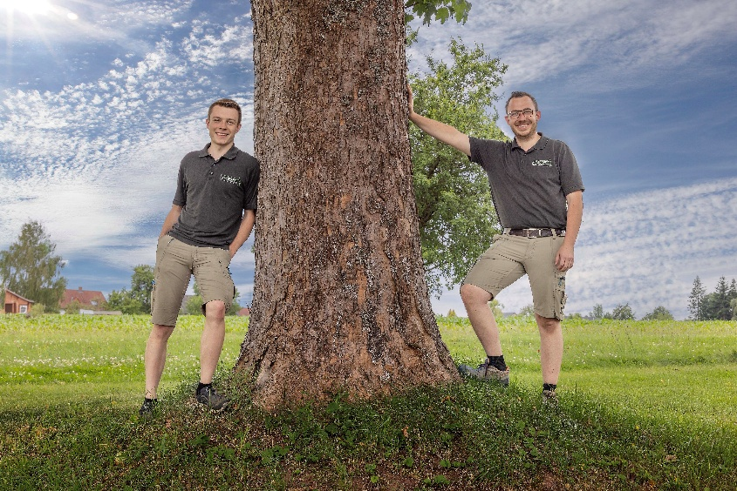
272026_a
Une jeune équipe de direction de la 5e génération : (de gauche à droite) Tom et Nico Schwarzwälder mettent en œuvre avec succès leurs idées pour une menuiserie tournée vers l'avenir. Photo : Fabian Deberling

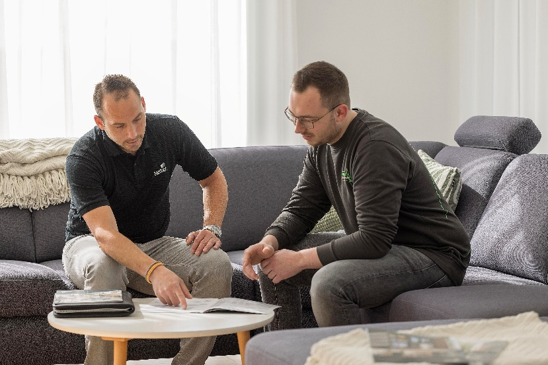
272026_b
(De gauche à droite) Alex Wiegele, de Hettich, et Nico Schwarzwälder forment une équipe bien rodée dans la planification de projets.
Photo : Fabian Deberling

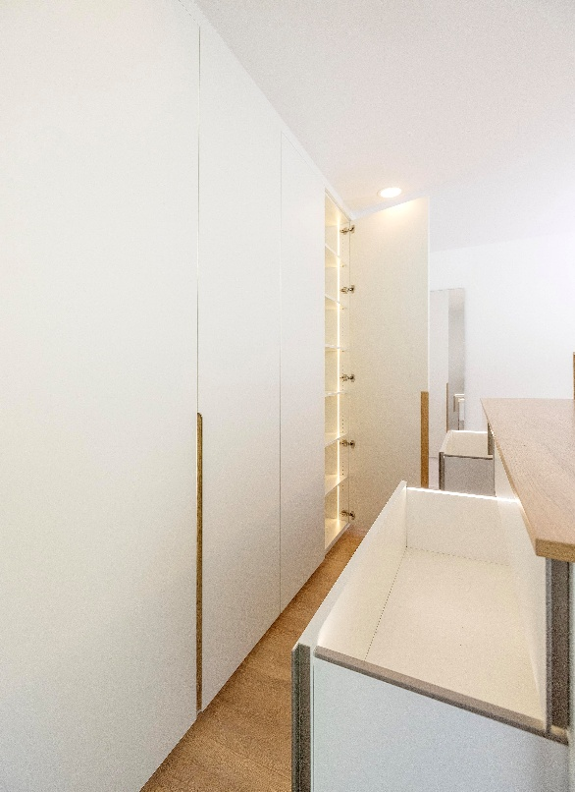
272026_c
Un design sobre mais qui a tout pour plaire : une armoire murale allant jusqu'au plafond, une tête de lit avec des tables de chevet et une commode à l'arrière. Le tout est pensé de manière intelligente et équipé de tiroirs et de ferrures Hettich. Photo : Fabian Deberling

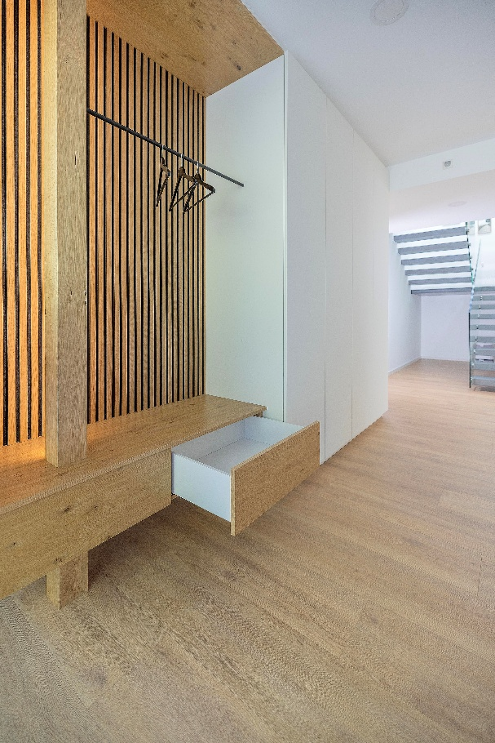
272026_d
Le vestiaire s'intègre parfaitement à l'architecture moderne de la maison. Les tiroirs AvanTech YOU, avec leur design minimaliste, sont bien sûr également présents ici. Photo : Fabian Deberling

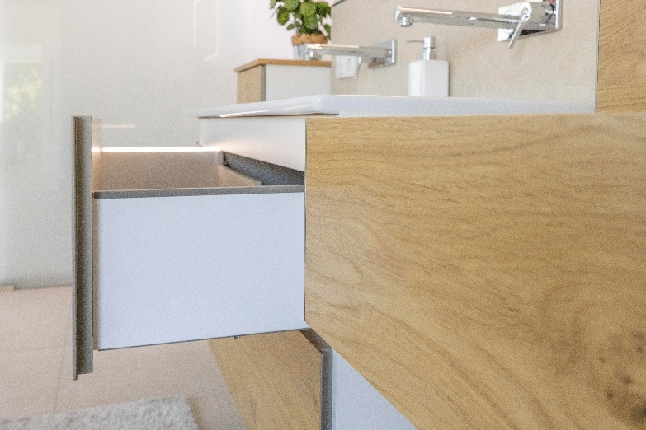
272026_e
Le menuisier Schwarzwälder a développé pour l'ensemble de ses meubles un concept de design global, avec des façades sans poignées et des surfaces en placage de bois véritable et en blanc. L'éclairage des tiroirs met davantage en valeur les meubles de salle de bains. Photo : Fabian Deberling

À propos de Hettich
Hettich a été fondée en 1888 et fait aujourd’hui partie des plus grands et des plus performants fabricants de quincaillerie pour meubles au monde. Cette entreprise familiale est implantée à Kirchlengern, au cœur du bassin de l’industrie du meuble en Westphalie orientale, en Allemagne. Environ 8 200 collègues travaillent ensemble pour fournir nos solutions durables dans plus de 100 pays. Avec sa promesse de marque "It's all in Hettich", la marque propose un large portefeuille de services, toujours orienté vers les besoins des clients dans le monde entier. L’engagement durable, sous ses dimensions sociales, sociétales et écologiques, constitue depuis toujours une priorité absolue. www.hettich.com

